Módulo 04 – Atividade 09

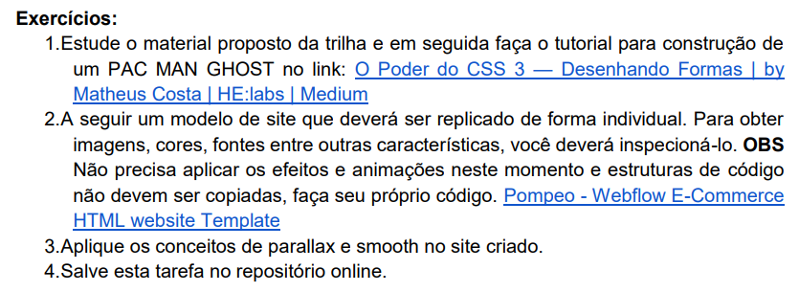

Q1)

Q2)

Q3)

Q4)